**PLUJA D’IDEES I CONCEPTES PRÈVIS**

Detector d’emocions per a persones cegues

**Esquema General**

Una de les limitacions que més afecta a la comunitat de persones amb ceguera és la incapacitat de llenguatge no verbal per comunicar-se. L’objectiu principal d’aquest projecte és crea un detector de cares que rebi d’entrada una imatge facial, la processi i analitzi i retorni una emoció com a resultat.

Per la realització d’aquest projecte, enfocarem la solució al problema des de tres punts de vista diferents i compararem els seus resultats a l’entrada d’imatges i la sortida d’emocions corresponent per analitzar quines limitacions incorporen cada model. Aquests tres models de detecció d’imatges són:

* Bàsic:model aplicat amb filtrat i descriptors (sessió classe 12/04)
* Intermedi:permet una etapa intermèdia de detecció de punts interessants de la cara (llavis, nas, ulls, boca) i en base aquesta informació vectorial (coordenades x-y en una malla d’arestes que imposen una veïnat) passar les dades per un classificador que endevini l’emoció.
* Directe:xarxa neuronal que de la imatge d’entrada retorni directament l’emoció. Per aquesta xarxa ens caldrà un conjunt d’imatges d’entrenament per aproximar al màxim la resposta correcte i un conjunt de imatges test per comprovar que la xarxa creada funciona correctament (perceptró multicapa).

**Idees per els diferents models**

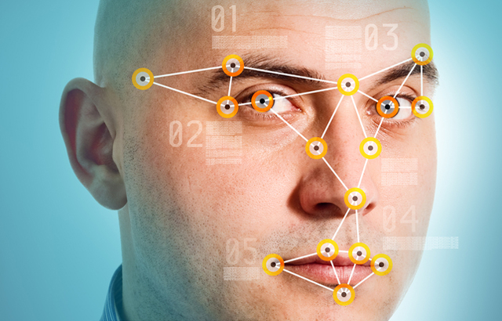Model intermedi

Triarem uns punts d’interès que formin estructures geomètriques i les compararem en el classificador perquè retornin una emoció.

p. e. un diamant en la comissura dels llavis. En funció de la posició dels extrems podrem saber si està content o trist, o si està sorprès o enfadat. Amb els punts de les celles i l’extrem de l’ull podem saber quina expressió fa amb la part superior de la cara i suposar que està sorprès si les aixeca molt o enfadat i les arronsa molt. També tindrem un estat de neutralitat dins el ventall d’emocions.

Ventall d’emocions dels nostres models de reconeixement

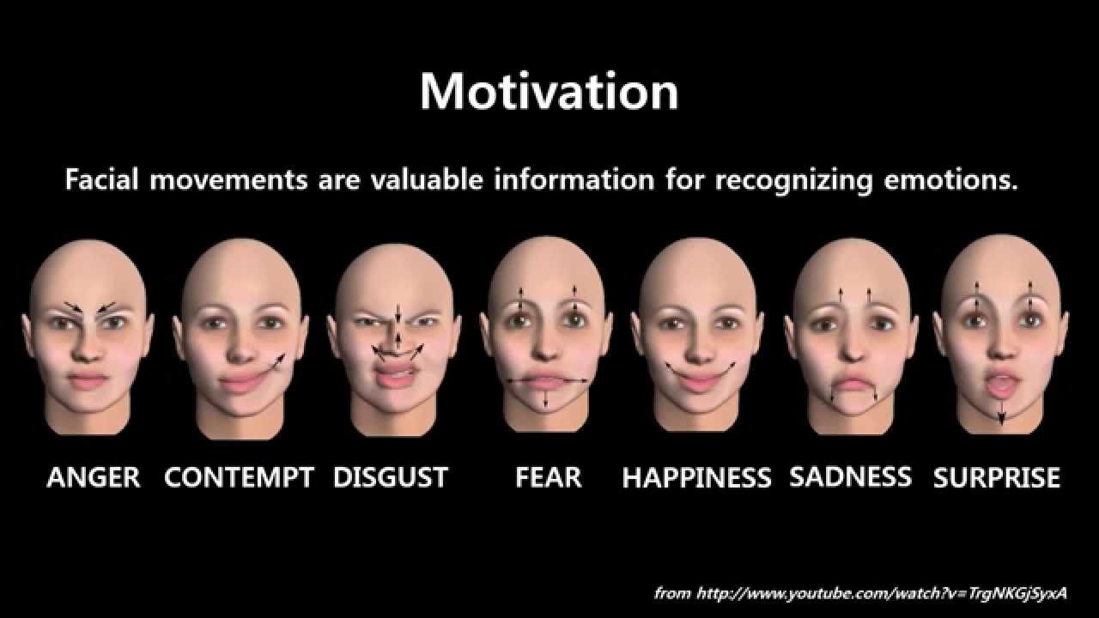

Model directe

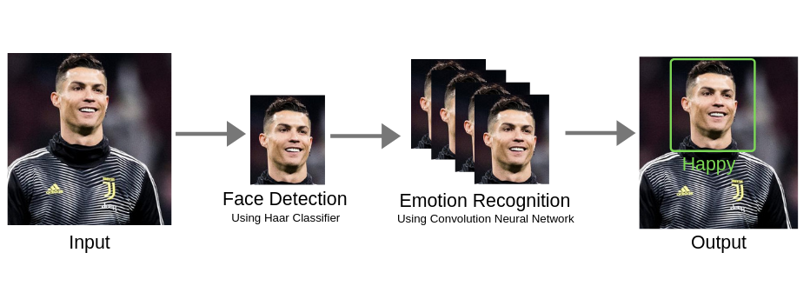

**Webgrafia**

<https://www.youtube.com/watch?v=rmz1pzfDZUo&list=PLAnA8FVrBl8AWkZmbswwWiF8a_52dQ3JQ&index=2> (canal de youtube sobre xarxes neuronals)

<https://www.aprendemachinelearning.com/como-funcionan-las-convolutional-neural-networks-vision-por-ordenador/> (convolution neural network)

Autores: Carla Navarro Ramirez i Berta Expósito Mateu

Assignatura: Processament de Senyal, Imatge i Vídeo

Professor: Felipe Lumbreras